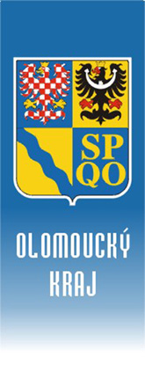 | hejtman  Ladislav Okleštěk  Jeremenkova 40a  779 11 Olomouc  tel.: +420 585 508 847  fax: +420 585 508 851  e-mail: hejtman@kr-olomoucky.cz  www.kr-olomoucky.cz
Česká spořitelna, a.s.
Centrála v Praze
Úsek Komunální financování
Odbor Veřejný sektor – východ
Budějovická 1518/13b
140 00 Praha 4

Váš dopis č.j./Ze dne |  | Naše č.j./Sp.sk.zn./Poznámka | Vyřizuje/Tel  Mgr. Olga Fidrová  /585 508 502 |  | Olomouc  15. 5. 2017

SPLÁTKA ÚVĚRU

S odvoláním na smlouvu o úvěru č.1456/12/LCD ze dne 7. 3. 2013 (dále jen „Smlouva“) dle Článku IV. Odstavec 1. Vám oznamujeme provedení mimořádné splátky ve výši 26 000 000,00 Kč.

Název projektu (investiční akce): Komplexní program modernizace geriatrického oddělení v Moravském Berouně

Datum splátky: 24. 5. 2017

Měna: CZK

Částka: 26 000 000,00

Částku splátky převeďte z běžného účtu č 1695262/0800

V Olomouci dne 15. 5. 2017

Jméno klienta Olomoucký kraj:

Podpis: _________________
Jméno: Ladislav Okleštěk
Funkce: hejtman Olomouckého kraje

